**Конспект урока по теме: «Плавание тел»**

***Учитель*:** Шмакова Н.Г

***Предмет:*** физика

***Класс:*** 7

***Учебник****:* Пёрышкин А. В. Физика 7 класс («Дрофа»)

***Тип урока:***

- открытие нового знания: изучение и первичное закрепление новых знаний и способов деятельности.

***Продолжительность урока*:** 45 мин.

***Формы обучения****:* индивидуальная, фронтальная, самостоятельная.

***Методы обучения****:* иллюстративно - словесный, наглядный, частично -поисковый.

***Технические и дидактические средства:***

1) компьютер, проектор, экран;

2) презентация к уроку;

3)сосуды с водой, насыщенными растворами соли и сахара, растительным маслом (5 шт.); салфетки (6 шт.).

4)деревянный брусок, яйцо (2 шт.), наборы тел (парафиновая свеча, пробка, цилиндр из алюминия) для экспериментального задания (4 шт.).

5)ареометр (2 шт.)

6)карточки с заданиями для индивидуальной и групповой работы.

***Цели:***

***Обучающая:***

- выяснить условия плавания тел в зависимости от силы тяжести и архимедовой силы, действующей на тела в жидкости, а также в зависимости от плотности жидкости и тела;

- усвоить их на уровне понимания и применения с использованием логики научного познания.

***Развивающая:***

*-* развивать у обучающихся творческую активность, творческие способности, умение самостоятельно выполнять эксперимент и научно объяснять его результаты; умение планировать свою деятельность, наблюдать, анализировать, сопоставлять, обобщать;

- формировать навыки организации самостоятельной деятельности;

- создать условия для активизации мышления школьников.

***Воспитательная:***

- воспитывать интерес к предмету, потребность в познании нового, внимание, самостоятельность, коммуникативные качества, аккуратность, культуру в организации учебного труда.

**Планируемые результаты**

***Личностные умения***:

- проявление самостоятельности в приобретении новых знаний и практических умений;

- проявление эмоционально-ценностного отношения к учебной проблеме;

- проявление творческого отношения к процессу обучения;

- готовность к равноправному сотрудничеству;

- потребность в самовыражении и самореализации;

- убежденность в возможности познания природы.

***Метапредметные умения:***

*Познавательные:*

- умение находить сходство и различие между объектами, обобщать полученную информацию;

- умение вести наблюдение;

- умение прогнозировать ситуацию.

*Регулятивные:*

- умение выполнять учебное задание в соответствии с целью;

- умение соотносить учебные действия с известными правилами;

- умение выполнять учебное действие в соответствии с планом.

*Коммуникативные:*

- умение формулировать высказывание;

- умение согласовывать позиции и находить общее решение;

- умение адекватно использовать речевые средства и символы для представления результата.

***Предметные умения:***

- умение объяснять условия плавания тел на основе изученного понятия архимедовой силы и силы тяжести, действующие на тело, погружённое в жидкость, а также зависимости плотности тела и жидкости;

- умение составлять план эксперимента и делать вывод;

- умение работать с текстом учебника.

***План урока:***

***1.Организационный момент (1 мин).***

 - Здравствуйте! Присаживайтесь.

***2. Постановка цели и задач урока (3 мин.)***

- У всех хорошее настроение. На улице прекрасная погода. Скоро наступит ваше самое любимое время года – лето. А чем вы будете заниматься летом? …….. А что можно делать в реке? *Плавать.*

*Формулирование темы урока.*

***Опыт 1.***

Одно тело плавает в воде (деревянный брусок), а другое тонет (алюминиевый цилиндр). Почему?

*Формулирование цели и задач урока.*

***Цель урока:***

*- выяснить условия плавания тел.*

***Задачи урока:***

*- научиться объяснять поведение тел в жидкости;*

*-самостоятельно выполнить эксперимент и научно объяснить его результаты.*

***3. Актуализация опорных знаний (4 мин).***

*Продолжите предложения (Слайд 1):*

- На тело, погружённое в жидкость, действует *выталкивающая сила*, которую называют *архимедовой*.

- Архимедова сила, действующая на полностью погружённое в жидкость тело равна *весу жидкости в объёме этого тела*.



- Архимедова сила зависит от *плотности жидкости и объёма тела*.

**FА=ƿжgV т**

- Действуют ли ещё какие - либо силы на тело, погружённое в жидкость?

*Действует сила тяжести*

- Как направлена архимедова сила? *Вверх.*

- Как направлена сила тяжести? *Вниз.*



*Рисунки на доске, все возможные варианты.*

***4. Открытие новых знаний (10 мин)*** *(Слайды 2 - 5).*



***Условия плавания тел***

***Вывод 1.***

Поведение тела в жидкости зависит от соотношения силы тяжести и архимедовой силы.

***Опыт 2.***

Почему одно яйцо плавает, а другое тонет?

*- Разные плотности жидкостей? Как определить плотность жидкости?*

Знакомство с ареометром:

Ареометр состоит из стеклянной колбочки, дно которой утяжелено. Сверху колба переходит в тоненький трубчатый стержень с градуированной шкалой плотности. Когда ареометр опускают в жидкость, его стеклянная колбочка погружается на определенную глубину до тех пор, пока архимедова сила не уравновесит силу тяжести. И по шкале определяют плотность жидкости.

***Вывод 2.***

Поведение тела в жидкости зависит от соотношения плотности тела и плотности жидкости, чем меньше плотность тела, тем меньшая часть тела погружена в жидкость.

**ρж > ρт - всплывает**

**ρж = ρт - плавает**

**ρж < ρт - тонет**

- Приведите примеры тел, которые тонут в воде, плавают в любом месте водоёма? А какие тела плавают на поверхности воды?

…… *Айсберг?*

*Айсберг – «ледяная гора» - крупный свободно плавающий кусок льда в океане или море (Слайд 6).*

Природа айсбергов впервые верно объяснена *русским учёным Михаилом Васильевичем Ломоносовым.*

Плотность льда меньше плотности морской воды, поэтому около 90% объёма айсберга находится под водой. Ледяные горы в океане незабываемо красивая и величественная картина. Они имеют самые причудливые формы и удивительно окрашены.

Айсберги являются гигантскими хранилищами пресной воды. Айсберг толщиной 150 м длиной 2 км шириной 0,5 км содержит 150 млн. тонн пресной воды, причём очень высокого качества. Этого количества воды хватило бы на месяц такому гигантскому городу, как Москва.

Наиболее страшной трагедией, разыгравшейся из-за айсберга, была гибель «Титаника». В 1912 году это судно столкнулось с айсбергом в Атлантическом океане и затонуло вместе с 1513 пассажирами. Тогда это было самое большое пассажирское судно в мире.

С тех пор за передвижением айсбергов наблюдает специальная международная комиссия и предупреждает суда об опасности.



***5. Динамическая пауза (3 мин).***

Игра «Тонет – не тонет!»

Дети встают в круг лицом друг к другу. Учитель называет различные предметы, дети показывают, что с ними происходит в воде, используя условные обозначения:

« тонет» - присесть на корточки;

«не тонет» - подпрыгнуть вверх, при этом хлопнуть в ладоши над головой.

Например, камень – тонет – присели; лодка – плавает – подпрыгнули. При выполнении упражнений разговаривать нельзя.

***6. Первичная проверка понимания (4 мин).***

Заполните таблицу

(Работа в парах с взаимопроверкой)

|  |  |  |  |  |
| --- | --- | --- | --- | --- |
| **Условия плавания тел** | | | | |
| ***Поведение тела*** | **Соотношения между силами** | | **Соотношения между плотностями** | |
| Тело тонет,  если... | сила тяжести больше архимедовой силы | FT > FA | плотность тела больше плотности жидкости | ρТ  > ρж |
| Тело всплывает, если... | сила тяжести меньше архимедовой силы | FT  < FA | плотность тела меньше плотности жидкости | ρТ < ρж |
| Тело находится в равновесии в любом месте жидкости, если... | сила тяжести равна архимедовой силе | FT  = FA | плотность тела равна плотности жидкости | ρТ = ρж |

***7. Закрепление материала и применение знаний и умений (12 мин).***

***А) Вопросы и задания:* *(5 мин).***

1. Если в цилиндрический сосуд с водой опустить три шарика: парафиновый, железный и пробковый.

Как они расположатся? *Пробковый (240)*

*Парафиновый (900)*

*Железный (7800)*

2. Экспериментальное задание: *как расположатся в одном сосуде две несмешивающиеся жидкости (вода и подсолнечное масло)?*

Проверьте на опыте. *Подсолнечное масло (930)*

*Вода (1000)*

3. Если в цилиндрический сосуд налить три жидкости: воду, ртуть и керосин. Как они расположатся в сосуде? *Керосин (800)*

*Вода (1000)*

*Ртуть (13600)*

4. Пробка, плотность которой 0,25 г ̸ см3, плавает на воде. Какая часть пробки погружена в воду? *(1 ̸ 4 часть)*

***Б) Практическая работа (7 мин),*** (по группам, 4 варианта).

Выполнение работы (3 мин).

Озвучивание результатов (1 мин для каждой группы).

**Оборудование**:

Набор тел: парафин, пробка, алюминиевый цилиндр, сосуды с различными жидкостями, салфетки, ареометры.

**Задание**:

Выяснить какие из перечисленных тел в насыщенном растворе соли (сахара, растительном масле, чистой воде) всплывают, плавают, тонут?

Сравнить плотности тел и жидкости.

Сделать вывод.

|  |  |  |
| --- | --- | --- |
| Название жидкости и её плотность, (кг ̸ м3) | Название вещества и его плотность, (кг ̸ м3) | Поведение тела внутри жидкости |
| 1.Насыщенный раствор соли в воде | Пробка - *240*  Алюминий - *2700*  Парафин - *900* |  |
| 2. Насыщенный раствор сахара в воде | Пробка - *240*  Алюминий - *2700*  Парафин - *900* |  |
| 3. Масло растительное | Пробка - *240*  Алюминий - *2700*  Парафин - *900* |  |
| 4. Вода чистая | Пробка - *240*  Алюминий - *2700*  Парафин - *900* |  |

***Примечание:*** Плотности тел берутся из таблицы учебника, плотности жидкостей определяются ареометром.

***8. Контроль усвоения изученного материала (4 мин).***

*Фронтальная самостоятельная работа по карточкам с последующей проверкой, аргументацией и коррекцией результатов.*

*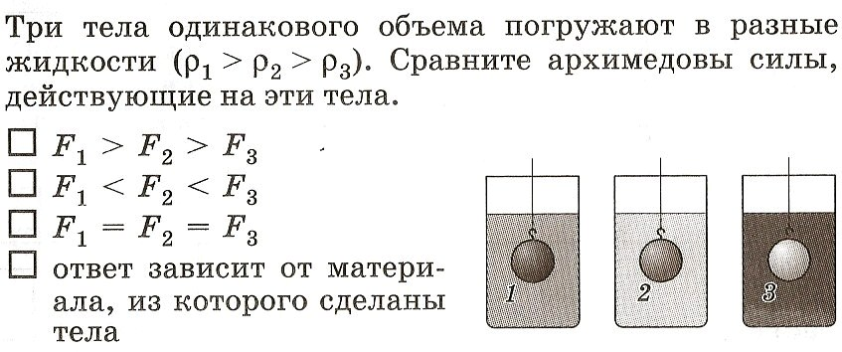Вариант №1.*

*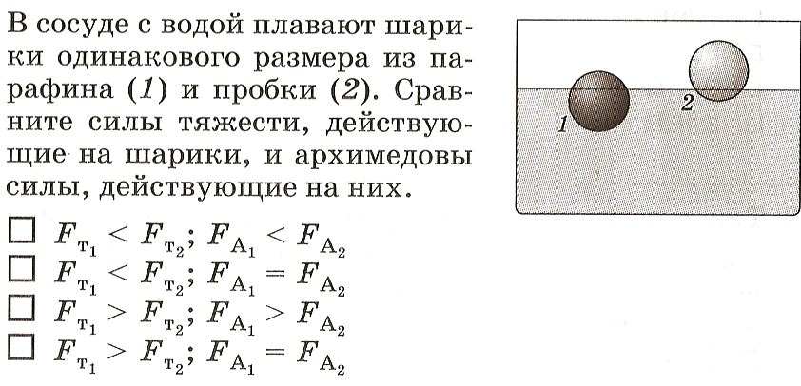Вариант №2.*

*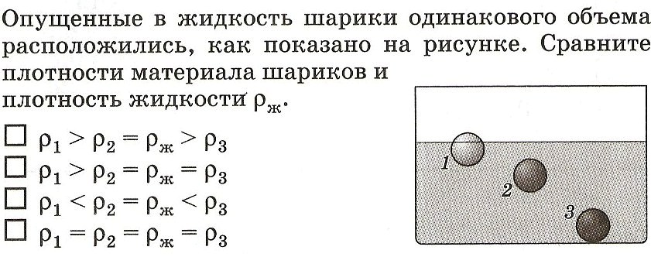Вариант №3.*

*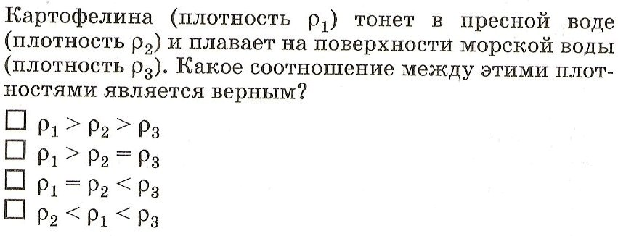Вариант №4.*

***9. Рефлексия (2 мин).***

1. Что нового узнали на уроке?

2. Что было самым трудным?

3. Что было самым интересным?

4. Довольны ли вы результатами своей работы?

***10. Домашнее задание (1 мин).***

§50, Упр. 25 (1,2 устно), № 387 (П).

***11. Итоги урока (1 мин).***

Учитель оценивает работу детей, выставляет оценки.

Дети и учитель благодарят друг друга за урок.

***Использованная литература:***

1. Пёрышкин А.В. Физика. 7 класс: учебник для общеобразовательных учреждений. – 2-е издание стереотипное. – М.: Дрофа, 2013.

2. Ханнанов Н.К. Физика. 7 класс. Тесты к учебнику А. В. Пёрышкина. – 4 издание стереотипное. – М.: Дрофа, 2016.

**Самоанализ урока физики в 7 классеучителя физики Шмаковой Натальи Григорьевны**

*Урок по теме* «Плавание тел»

*Тип урока:* открытие нового знания

*При организации урока использованы следующие методы:*

- по источнику знаний: иллюстративно - словесные, наглядные, практические;

-по степени взаимодействия учителя и обучающихся: фронтальная, индивидуальная, работа в парах и группах;

-по характеру познавательной деятельности: продуктивные, частично - поисковые, творческие;

-по принципу расчленения или единения знаний: аналитические и обобщающие.

*Дидактическая цель*

- выяснить условия плавания тел

*Обучающая:*

- выяснить условия плавания тел в зависимости от силы тяжести и архимедовой силы, действующей на тела в жидкости, а также в зависимости от плотности жидкости и тела; - усвоить их на уровне понимания и применения с использованием логики научного познания.

*Развивающая:*

*-* развивать у обучающихся творческую активность, творческие способности, умение самостоятельно выполнять эксперимент и научно объяснять его результаты; умение планировать свою деятельность, наблюдать, анализировать, сопоставлять, обобщать;

- формировать навыки организации самостоятельной деятельности;

- создать условия для активизации мышления школьников.

*Воспитательная:*

- воспитывать интерес к предмету, потребность в познании нового, внимание, самостоятельность, коммуникативные качества, аккуратность, культуру в организации учебного труда.

*Задачи урока:*

- научиться объяснять поведение тел в жидкости;

-самостоятельно выполнить эксперимент и научно объяснить его результаты.

В основу урока заложены идеи личностно-ориентированного обучения, технологии проблемного обучения. Использовались приёмы активизации познавательной деятельности обучающихся: фронтальная беседа во время изучения нового материала, организация групповой работы, организация обратной связи, похвала, одобрение.

Здоровьесберегающая среда обеспечивалась через создание условий для проведения урока: смену видов деятельности, соблюдение санитарно-гигиенических требований. Кабинет был проветрен, слайды презентации были выполнены контрастными цветами и крупным шрифтом, динамическая пауза помогла снизить умственное и физическое напряжение.

*План урока:*

1.Организационный момент (1 мин)

2. Постановка цели и задач урока (3 мин)

3. Актуализация опорных знаний (4 мин)

4. Открытие новых знаний (10 мин)

5. Динамическая пауза (3 мин)

6. Первичная проверка понимания (4 мин)

7. Закрепление материала и применение знаний и умений (12 мин)

8. Контроль усвоения изученного материала (4 мин)

9. Рефлексия (2 мин)

10. Домашнее задание (1 мин)

11. Итоги урока (1 мин)

Данный урок проходил в 7 классе, где 8 учеников. У детей разный уровень знаний, но все знают основные термины, активно работали на уроке.

Урок построен в соответствии с программными требованиями, находится во взаимосвязи с предыдущими и последующими уроками, которые объединены в общий раздел «Давление твёрдых тел, жидкостей и газов». Данный урок является одним из завершающих уроков главы 3. Обучающимся уже известно о давлении в жидкостях и газах, выталкивающей силе, они знают закон Архимеда.

Необходимое оборудование и раздаточный материал были подготовлены заранее. Карточки с заданиями лежали на столах обучающихся картинками вниз.

Начало урока было максимально доброжелательным, был дан положительный эмоциональный настрой на восприятие темы. Это позволило начать урок в хорошем темпе, сохраняя его на протяжении всего занятия.

На этапе целеполагания дети вместе с учителем определили основные вопросы, над которыми предстояло работать на уроке.

На этапе актуализации опорных знаний обучающиеся вспомнили основные понятия, необходимые для понимания нового материала. При подготовке к активному усвоению знаний использовались проблемные ситуации (опыт №1, опыт №2), которые позволили активизировать мыслительную деятельность обучающихся, а решение проблемной задачи пробуждало их познавательный интерес.

Новый материал был и теоретического и экспериментального характера, он был подобран таким образом, что обучающиеся сами делали выводы.

Групповая форма организации познавательной деятельности (практическая работа по группам) способствовала развитию творческих способностей сильных обучающихся и помогала слабым лучше усвоить и закрепить и применить на практике новый материал. Создание ситуаций общения позволяло каждому ребёнку проявить инициативу и самостоятельность.

Фронтальная проверочная работа позволила проверить уровень усвоения нового материала и скорректировать результаты.

Обучающиеся показали умение самостоятельно выполнять эксперимент и научно объяснять его результаты; планировать свою деятельность, наблюдать, анализировать, сопоставлять, обобщать, делать выводы.

На мой взгляд, цель урока была достигнута, поставленные задачи выполнены.